SULIT

MATEMATIK
Kertas 2
Tahun 2
Oktober
2017
1 jam

PEPERIKSAAN AKHIR TAHUN 2017
TAHUN 2

Nama : ……………………………………………………… Kelas : ………………………

MATEMATIK
Kertas 2

Satu Jam

JANGAN BUKA KERTAS SOALAN SEHINGGA DIBERITAHU  1. Kertas soalan ini mengandungi 15 soalan.  2. Jawab semua soalan.  3. Jawapan hendaklah ditulis dengan jelas dalam ruangan yang disediakan dalam kertas soalan.  4. Tunjukkan langkah-langkah penting. Ini boleh membantu anda untuk mendapatkan markah.  No.Soalan | Markah  Penuh | Markah  Diperoleh
1 | 1
2 | 1
3 | 1
4 | 1
5 | 2
6 | 2
7 | 2
8 | 2
9 | 2
10 | 2
11 | 2
12 | 3
13 | 3
14 | 3
15 | 3
Jumlah | 30

Kertas soalan ini mengandungi 9 halaman bercetak

1. Tuliskan empat ratus lima puluh lapan dalam angka.
1
2
1
1

[1 markah]

2. Apakah nilai digit bagi angka yang bergaris di bawah?

338

[1 markah]

3. Cerakinkan nombor pada kad di bawah mengikut nilai digitnya.
1
3
1
4
845

[1 markah]

4. Rajah di bawah menunjukkan satu pola nombor yang tidak lengkap.
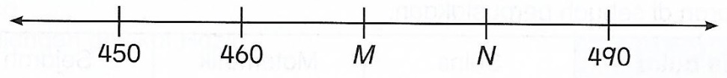

Cari nilai M.

[1 markah]

5. Hitungkan.

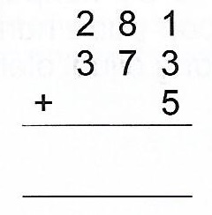

2
5
[2 markah]

6. Selesaikan yang berikut.
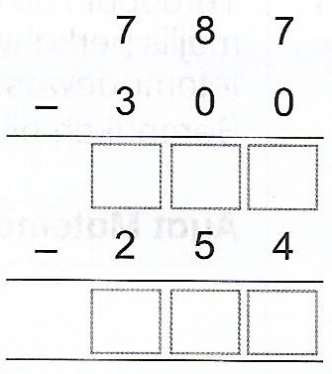

2
6

[2 markah]

7. Tuliskan ayat matematik darab bagi rajah di bawah.

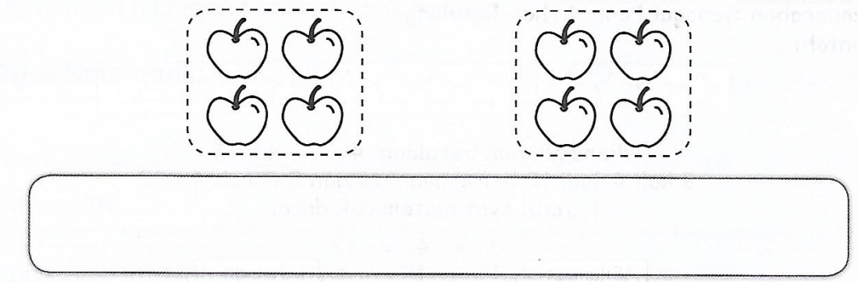

2
7
[2 markah]

8. Lengkapkan ayat matematik bahagi berikut.
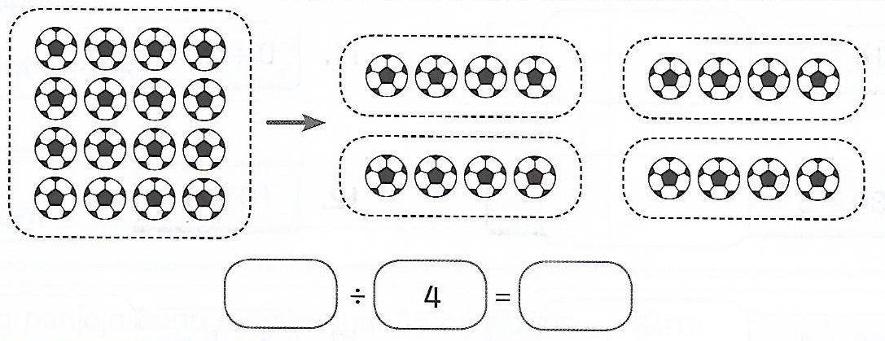

2
8

[2 markah]

9. Lorekkan rajah di bawah untuk mewakili 0.4.

2
9

[2 markah]

10. Jumlahkan gabungan wang berikut.

2
10

[2 markah]

11. Nyatakan waktu yang diberi dalam perkataan.
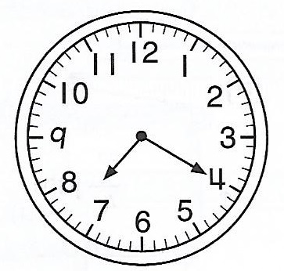

2
11

[2 markah]

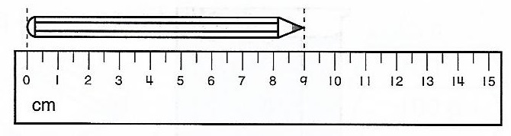
12. Rajah di bawah menunjukkan panjang sebatang pensel.

(i) Berapakah panjang pensel itu?

[1 markah]
(ii) Berapakah panjang bagi dua pensel yang sama?

3
12

[2 markah]

13. Rajah di bawah menunjukkan sebuah buku dan tiga buah pemberat di atas penimbang yang seimbang.
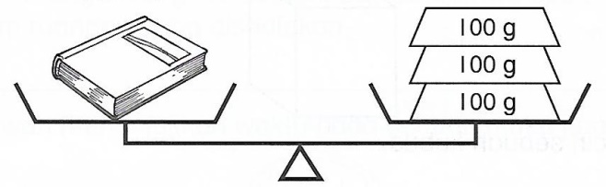

(i) Berapakah jisim bagi sebuah pemberat?

[1 markah]
(ii) Berapakah jisim buku itu?
3
13

[2 markah]

14. Rajah di bawah menunjukkan sebuah bikar berisi air.
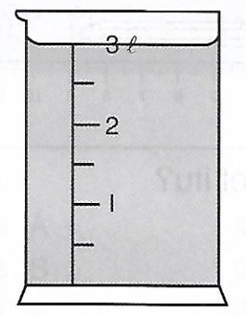

(i) Berapakah isipadu air dalam bikar itu?

[1 markah]

(ii) Tukarkan jawapan pada soalan (i) dalam ml.
3
14

[2 markah]
15. Rajah di bawah menunjukkan sebuah bentuk 3D.
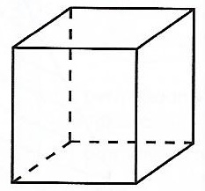

(i) Apakah nama bentuk di atas?

[1 markah]

(ii) Berapakah bilangan bucu bagi bentuk di atas?

[1 markah]

(iii) Berapakah bilangan permukaan rata bagi bentuk ini?

[1 markah]

3
15
- Kertas soalan tamat –

SKEMA JAWAPAN

1) 458
2) 300
3) 800 + 40 + 5
4) 470

5) 281 + 373 = 654 (1m)
654 + 5 = 659 (1m)

6) 787 – 300 = 487 (1m)
487 – 254 = 233 (1m)

7) 2 x 4 (1m)
Jawapan = 8 (1m)

8) 16 (1m) ÷ 4 = 4 (1m)
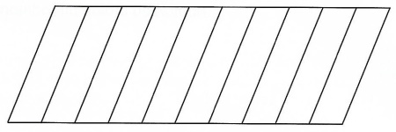
9)

10) RM50 + RM20 + RM10 + RM5 (1m)
Jawapan = RM85 (1m)

11) Pukul tujuh dua puluh (2m)

12) (i) 9 cm
(ii) 9 cm + 9 cm (1m) @ 9 cm x 2
jawapan = 18 cm (1m)

13) (i) 100 g
(ii) 100 + 100 + 100 (1m)

jawapan = 300 g (1m)

14) (i) 3 l @ 3 liter

(ii) 3 x 1 000 (1m)

jawapan = 3 000 ml (1m)

15) (i) kubus

(ii) 8 bucu

(iii) 6 permukaan rata

